**安徽省马鞍山市[马鞍山澳新水务处理有限公司]月汇总数据2018年10月到2018年12月排放量/COD/氨氮无数据信息,省平台正常.**

**省厅平台**

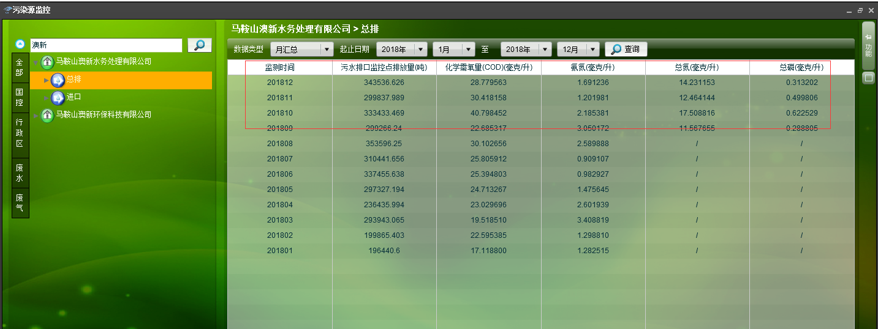

**马鞍山市平台**

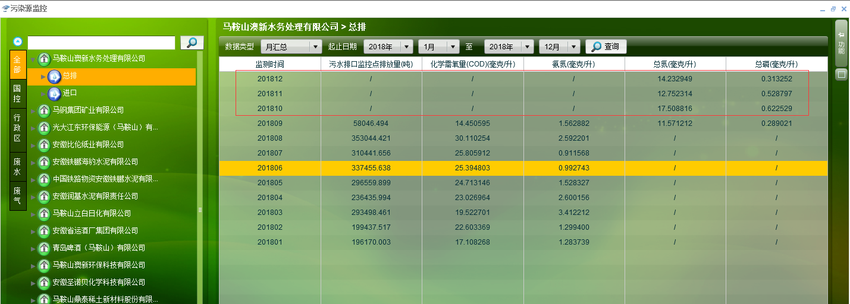

**检查日汇总数据2018年10月到2018年12月是有数据的**

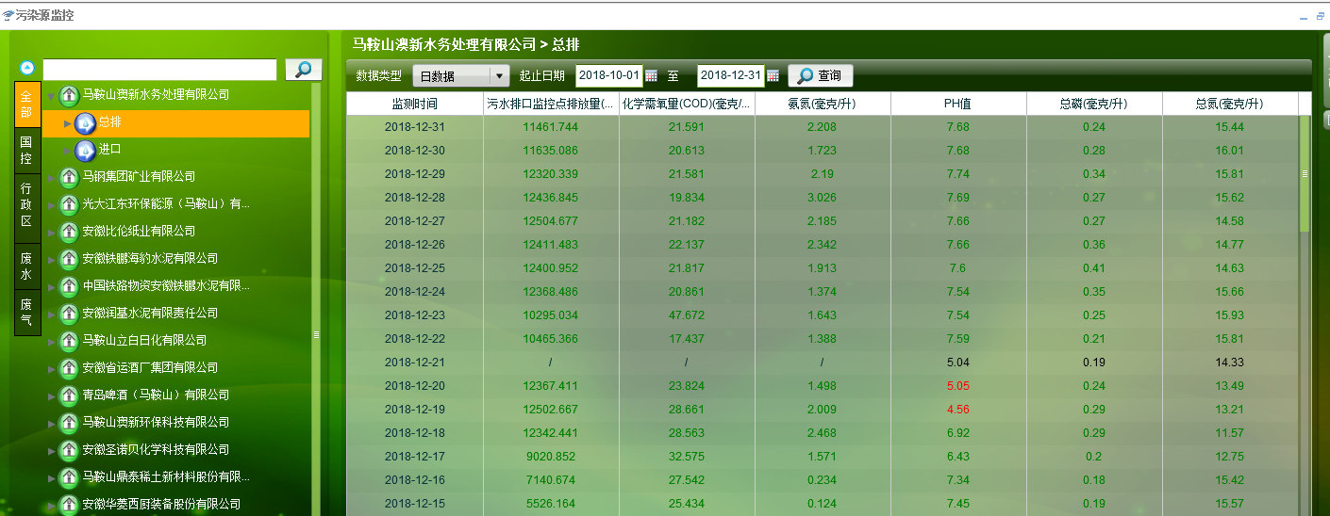

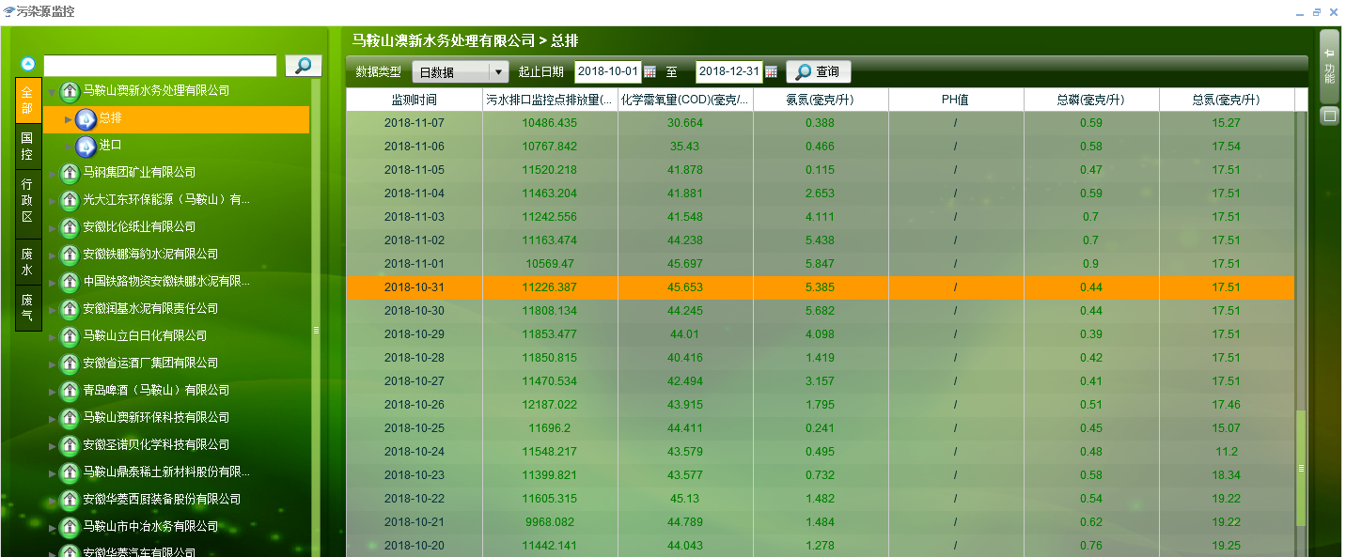

**说明事宜**

马鞍山数据是先上报到地市平台,其他地市是直接上报到省厅的.

企业信息:马鞍山澳新水务处理有限公司 PSCode: 340500000013

远程方式：向日葵

识别码：827 312 602 验证码：2015

应用IP：10.34.100.150 administrator 1q!

通讯IP: 10.34.100.35 administrator cttx@123

数据库IP：10.34.100.107 sa 2008=HP

其他问题：

RTX 李方

手机：189 5556 0349

邮箱：[lifang@jointsky.com](mailto:lifang@jointsky.com)